Modellek programozott feldolgozása

Rendszertervezés laboratórium 1

Jegyzőkönyv
2021. tavasz

Készítette | Tieger Balázs (FMZ298)
Dátum | 2021. március 8.
GitHub hivatkozás | https://github.com/Tiegris/rete-lab-2
bónusz feladat | elkészült

Budapesti Műszaki és Gazdaságtudományi Egyetem
Méréstechnika és Információs Rendszerek Tanszék

Előkészületek
Helyben futtatott virtuális gépen oldottam meg a feladatokat.
Létrehoztam egy gip repository-t (https://github.com/Tiegris/rete-lab-2), abban dolgoztam.
Hogy tudjam verziókezelni a munkámat, a REMO_WS mappát átmozgattam a virtuális gépen egy verziókövetett mappába.
A leírás alapján sikeresen importáltam és átnéztem a projektet.
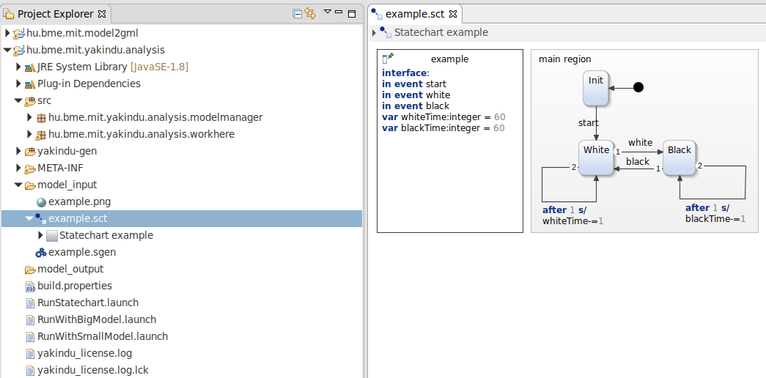
Az importálás után commitoltam egyet.

Modell Bejárása
Futtattam a RunWithSmallModel.launch -ot.
Konzol kimenete:
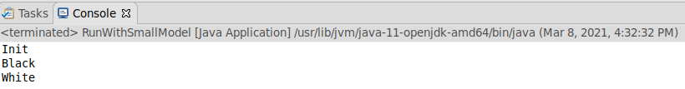
A generált gráf:
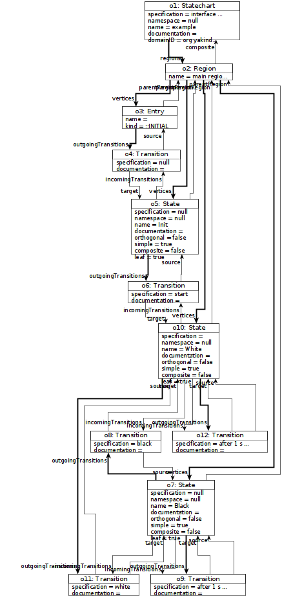

Kiegészítések
Tranzíciók kiírása kódrészlet:
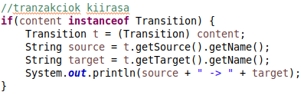
Konzol kimenet:
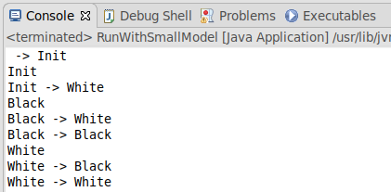
Az első átmenetnél azért nincs kiinduló állapot, mert az Init a kezdőállapot.
Csapda állapotokat kereső függvény:
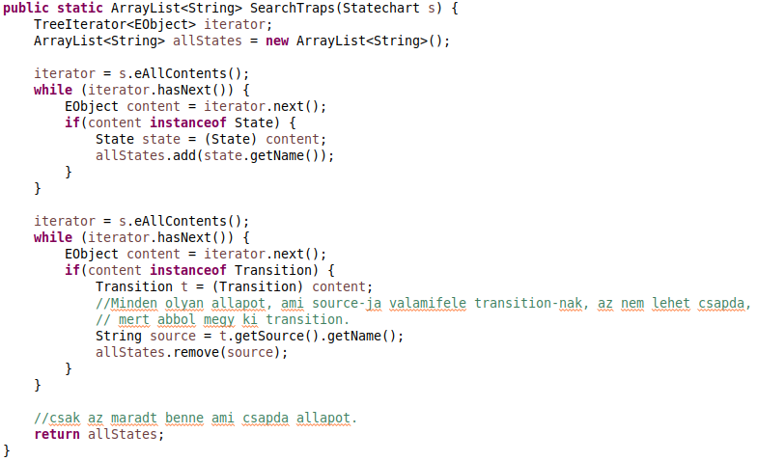
Hozzáadott csapda állapot:
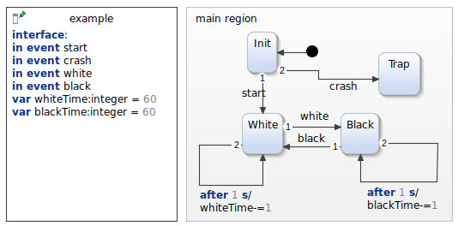
Futtatás eredménye a módosított modellel:
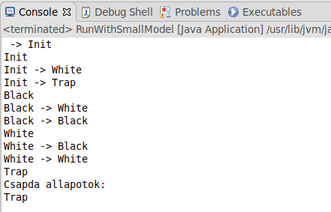
Tehát megtalálja a csapda állapotokat, és csak azokat.
Név javasló függvény:
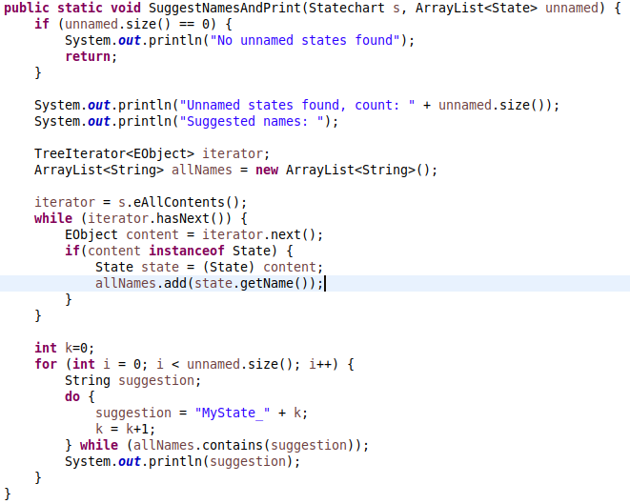
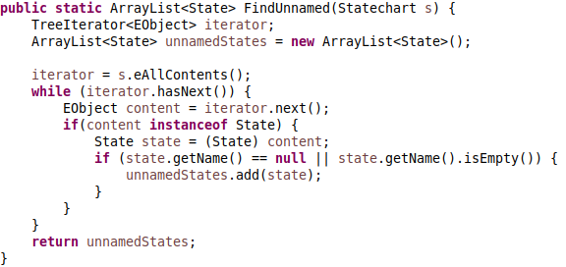
Módosított modell, a névjavaslás kipróbálására:
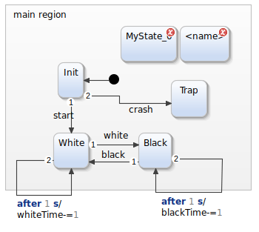
Kimenet:
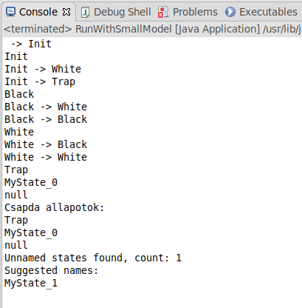
A függvény figyel arra is, hogy ne javasoljon olyan nevet, ami már használatban van.
Git Commit, Git Push

Yakindu kódgenerátor használata
Hozzáadtam az új sorokat.
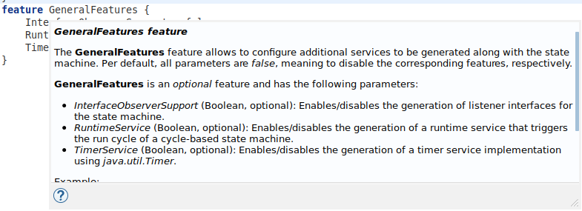
Mentés, majd futtatás után meg is jelentek új fájlok a yakindu-gen mappában, RuntimeService.java és TimerService.java (ezek lettek true-ra állítva)
A dokumentáció szerint ezekkel új kódok generálását kapcsoltuk be. A TimerService generálását és a RuntimeService generálását.

Vezérelhető sakkóra:
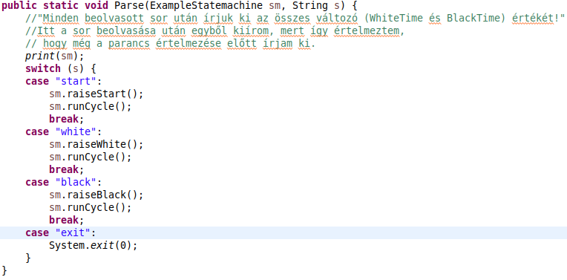
Main fv.:
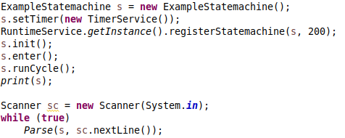
Kipróbálás:
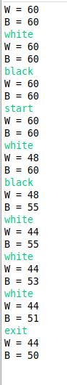
Git Commit, Git Push

Saját kódgenerátor készítése
Futtatás után generált gráf:
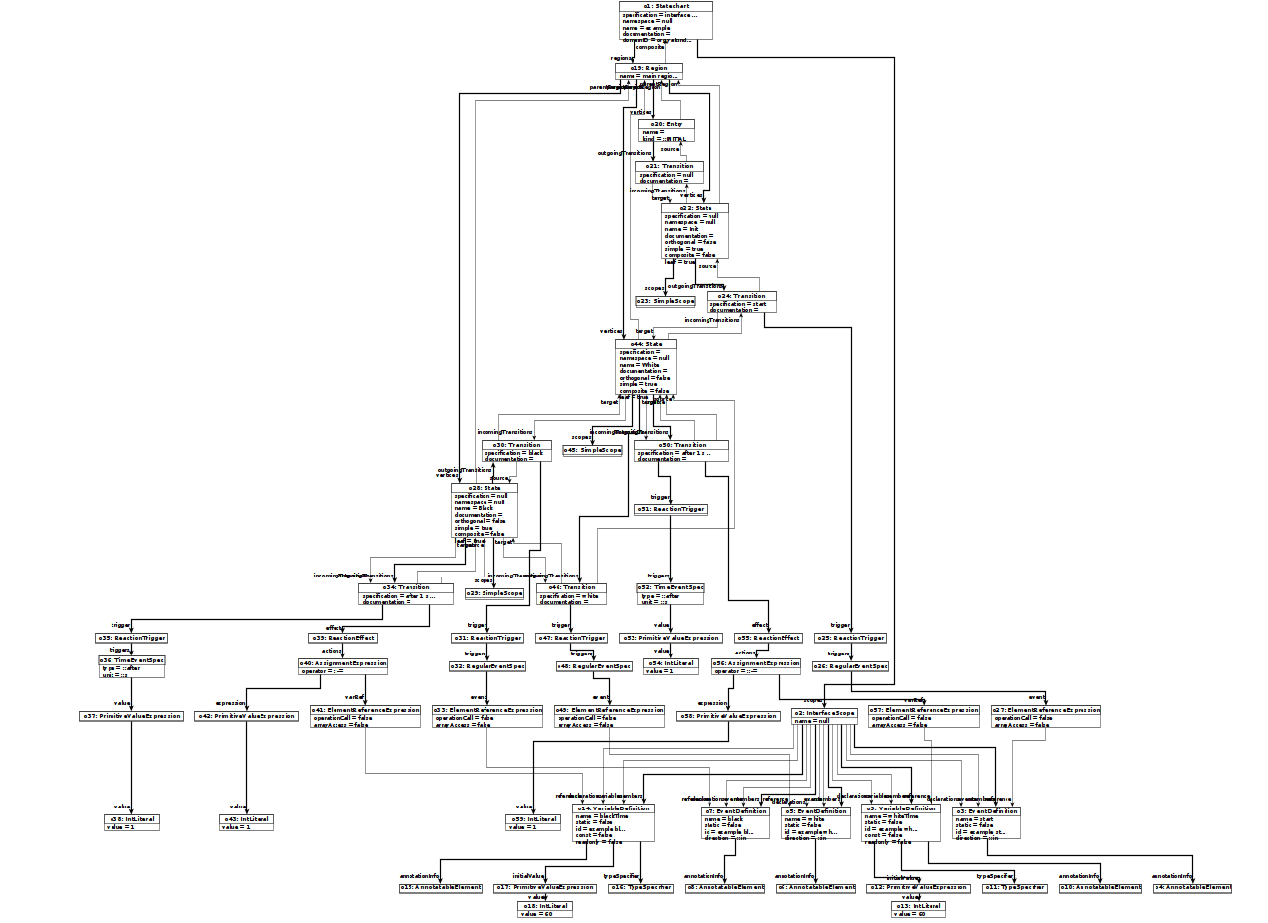
Sokkal nagyobb gráfot generált.
whiteTime-=1 absztrakt szintaxisa:
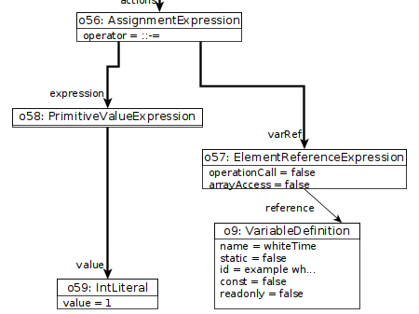
Ehhez kézzel át kellett rendezzem a gráfot, hogy ilyen szépen látszódjon.
Összes bemenő esemény és belső változó kiírása:
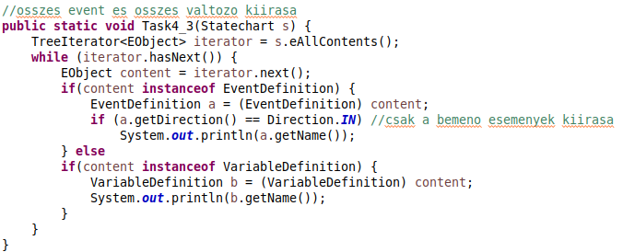
4.4 generáló függvény:
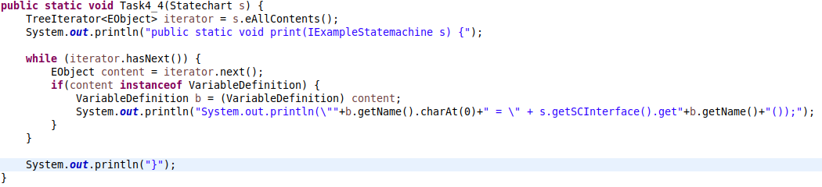
kimenete:
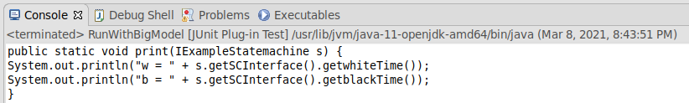
A kész generálóra külön osztályt írtam, ez a Generator.java fájlban található.
A program kimenetével lecseréltem a 3.5-ös feladat megoldását, majd megnéztem a GitHub Desktop alkalmazásban a fájl módosulásait.
A módosítások:
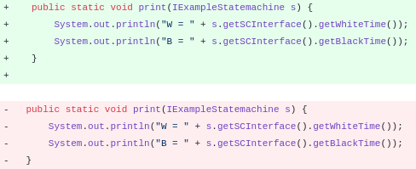
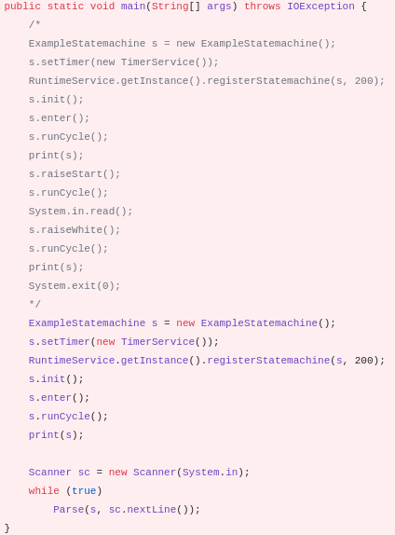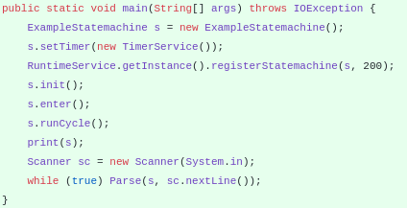
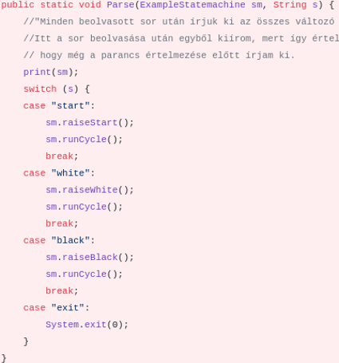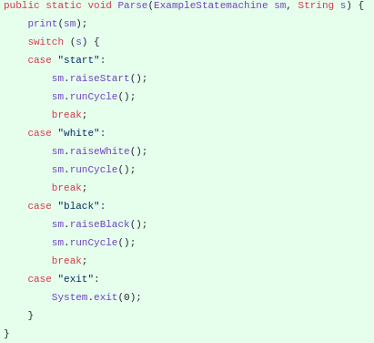
A kommentektől és minimális formázástól eltekintve, a generáló program előállította tökéletesen a 3.5-ös feladatban írt kódot.
Ezek után módosítottam az example.sct -t, hogy lássam, hogy általánosságban is működik a programom.
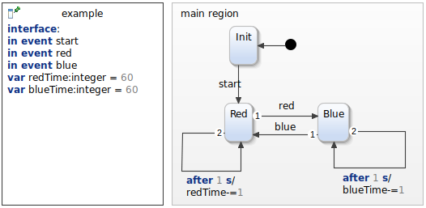
Generált kód:
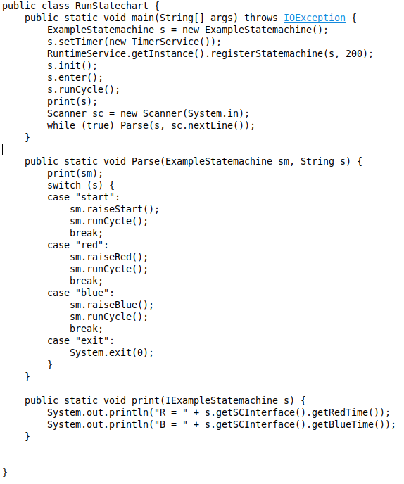
A kód az importoktól és a package névtől eltekintve fordítható és futtatható:
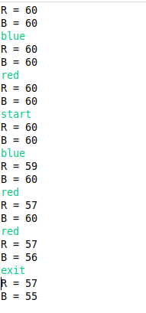
Felülírtam a 3.5-ös kódját, majd kipróbáltam a programot. Ugyan úgy működött, mint a kézzel írott.
A kipróbálás után visszaállítottam a 3.5-ös kódját a kézzel írottra, így a beadásban is az szerepel, viszont az example.sct -t nem állítottam vissza.

